**Mementi : DA**

**Key sentence**

“Simplify your gatherings, amplify your memories”

“Simplifiez l’organisation, amplifiez vos souvenirs”

**Description**

"Easily plan and manage every detail of your events, from start to finish. Whether it’s a night out with friends or a family gathering, easily connect, split expenses, and share the memories—all in one place. Make organizing effortless, so you can focus on the moments that matter."

« Planifiez et gérez facilement chaque détail de vos événements, du début à la fin. Que ce soit une soirée entre amis ou une réunion de famille, invitez vos proches facilement, organisez les dépenses et partagez vos souvenirs, le tout au même endroit. Rendez l’organisation simple, pour vous concentrer sur les moments qui comptent. »

**Possible logo**

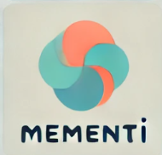

**Colors**